Ćwiczenie Przekształcanie protokołu RIP v1 na RIP v2
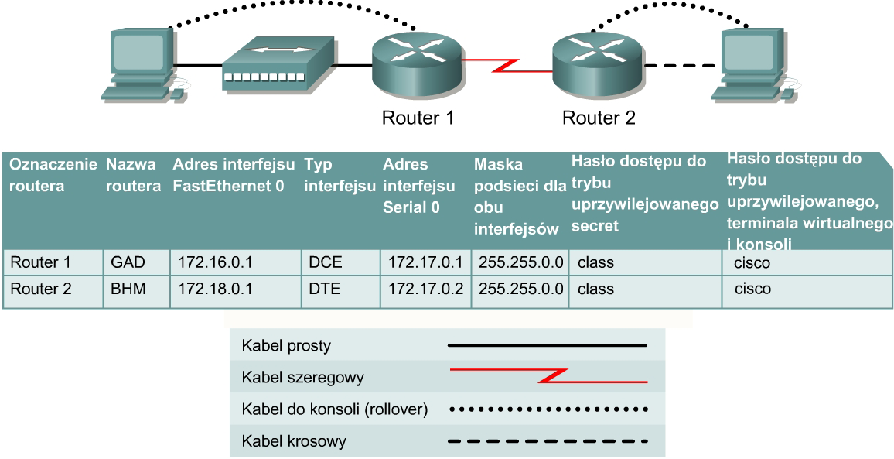
Cel
• Zapoznanie się ze sposobem konfigurowania protokołu RIP v1 na routerach.
• Opanowanie umiejętności przekształcania protokołu RIP v1 na protokół RIP v2 na routerach.
Wprowadzenie i przygotowanie
Należy zestawić sieć podobną do przedstawionej na rysunku.
Uwaga: Należy przeprowadzić operacje kasowania konfiguracji i ponownego załadowania
routera zgodnie z instrukcjami przedstawionymi na końcu ćwiczenia. Przed kontynuacją należy
wykonać te czynności na wszystkich routerach objętych niniejszym ćwiczeniem.
Krok 1 Konfiguracja routerów
Na routerach skonfiguruj nazwy hostów, skonfiguruj adres IP interfejsu szeregowego, częstotliwość zegara oraz adresy IP interfejsów Fast Ethernet. Na końcu skonfiguruj nazwy hostów IP.
Krok 2 Skonfigurowanie protokołu routingu na routerze GAD
Przejdź do odpowiedniego trybu poleceń i skonfiguruj na routerze GAD protokół routingu RIP, korzystając z tabelki przedstawionej powyżej.
Krok 3 Zapisanie konfiguracji routera GAD
Każdą poprawną zmianę wprowadzoną w bieżącej konfiguracji należy natychmiast zapisać
w konfiguracji startowej. W przypadku ponownego uruchomienia routera lub zaniku zasilania zmiany, których nie zapisano w konfiguracji startowej, zostaną utracone.
Krok 4 Skonfigurowanie protokołu routingu na routerze BHM
Przejdź do odpowiedniego trybu poleceń i skonfiguruj na routerze BHM routing RIP, korzystając z tabelki przedstawionej powyżej.
Krok 5 Zapisanie konfiguracji routera BHM
Krok 6 Skonfigurowanie hostów przy użyciu odpowiednich adresów IP, maski podsieci
i domyślnej bramy
Krok 7 Sprawdzenie działania intersieci przez wysłanie pakietów ping do interfejsu
FastEthernet innego routera
a. Z hosta przyłączonego do routera GAD wykonaj polecenie ping do drugiego hosta,
przyłączonego do routera BHM. Czy polecenie ping zostało wykonane pomyślnie?
___________
b. Z hosta przyłączonego do routera BHM wykonaj polecenie ping do drugiego hosta,
przyłączonego do routera GAD. Czy polecenie ping zostało wykonane pomyślnie?
___________
c. Jeśli odpowiedź na któreś z powyższych pytań jest przecząca, znajdź błąd w konfiguracji
routerów i wyeliminuj go. Następnie wykonuj polecenia ping, aż odpowiedzi na oba pytania będą twierdzące.
Krok 8 Włączenie protokołu routingu RIP w wersji 2
a. Włącz protokół routingu RIP w wersji 2 na obu routerach: GAD i BHM.
GAD(config)#router rip
GAD(config-router)#version 2
GAD(config-router)#exit
GAD(config)#exit
BHM(config)#router rip
BHM(config-router)#version 2
BHM(config-router)#exit
BHM(config)#exit

Krok 9 Wykonanie polecenia ping ze wszystkich hostów do wszystkich interfejsów
istniejących w sieci
a. Czy wszystkie interfejsy odpowiedziały na polecenie ping?
___________________________________
b. Jeśli nie, rozwiąż problemy z siecią i ponownie wykonaj

Ćwiczenie Weryfikowanie konfiguracji protokołu RIP v2
Cel
• Skonfigurowanie protokołów RIP v1 i v2 na routerach.
• Zweryfikowanie działania protokołu RIP v2 za pomocą poleceń show.

Krok 1 Wyświetlanie tablicy routingu dla każdego routera
a. W uprzywilejowanym trybie EXEC sprawdź wpisy tablic routingu, używając polecenia show ip route na każdym routerze.
b. Jakie wpisy znajdują się w tablicy routingu routera GAD?
__________________________________________________________________________
__________________________________________________________________________
__________________________________________________________________________
c. Jakie wpisy znajdują się w tablicy routingu routera BHM?
__________________________________________________________________________
__________________________________________________________________________
__________________________________________________________________________

Krok 2 Włączenie protokołu routingu RIP v2
Włącz protokół routingu RIP w wersji 2 na obu routerach: GAD i BHM.
GAD(config)#router rip
GAD(config-router)#version 2
GAD(config-router)#exit
GAD(config)#exit
BHM(config)#router rip
BHM(config-router)#version 2
BHM(config-router)#exit
BHM(config)#exit
Krok 3 Wyświetlanie tablic routingu
a. Wyświetl ponownie tablice routingu na obu routerach.
b. Czy uległy one zmianie po zastąpieniu protokołu RIP v1 przez protokół RIP v2?
________________
c. Na czym polegają różnice między protokołami RIP v2 i RIP v1?
________________________________
d. Co trzeba zrobić, aby zobaczyć różnice między protokołem RIP v2 a protokołem RIP v1?
__________________________________________________________________________
Krok 4 Zmiana maski podsieci IP interfejsu Fast Ethernet na routerze GAD
a. Na routerze GAD zmień maskę podsieci z domyślnej maski klasy B (255.255.0.0) na domyślną maskę klasy C (255.255.255.0). Użyj tego samego adresu IP.
GAD(config)#interface fastethernet 0
GAD(config-if)#ip address 172.16.0.1 255.255.255.0
GAD(config-if)#exit
b. Jaki wpływ wywiera ta zmiana na adres interfejsu FastEthernet?
__________________________________________________________________________
Krok 5 Wyświetlanie tablicy routingu routera GAD
a. Wyświetl tablicę routingu routera GAD.
b. Czy dodanie adresów IP podsieci spowodowało zmianę zawartości tablicy?
________________
c. Na czym polegały te zmiany?
_______________________________________________________
Krok 6 Wyświetlanie tablicy routingu routera BHM
a. Wyświetl tablicę routingu routera BHM.
b. Czy dodanie adresów IP podsieci spowodowało zmianę zawartości tablicy? _____________

Krok 7 Zmiana schematu adresowania sieci
Zmień schemat adresowania sieci na pojedynczą sieć klasy B z maską 255.255.255.0 (domyślną maską klasy C).
a. Na routerze BHM:
BHM(config)#interface serial 0
BHM(config-if)#ip address 172.16.1.2 255.255.255.0
BHM(config-if)#exit
BHM(config)#interface fastethernet 0
BHM(config-if)#ip address 172.16.3.1 255.255.255.0
BHM(config-if)#exit
BHM(config)#exit
b. Na routerze GAD:
GAD(config)#interface serial 0
GAD(config-if)#ip address 172.16.1.1 255.255.255.0
GAD(config-if)#exit
Krok 8 Wyświetlanie tablicy routingu
a. Wyświetl tablicę routingu routera GAD.
b. Czy dodanie adresów IP podsieci spowodowało zmianę zawartości tablicy?
________________
c. Na czym polegały te zmiany?
_______________________________________________________
Krok 9 Wyświetlanie tablicy routingu
a. Wyświetl tablicę routingu routera BHM.
b. Czy dodanie adresów IP podsieci spowodowało zmianę zawartości tablicy?
________________
Krok 10 Zmiana konfiguracji hosta
Zmień konfigurację hosta, tak aby była zgodna z nowym schematem adresowania obowiązującym w sieci.
Krok 11 Wykonanie polecenia ping z każdego hosta do wszystkich interfejsów w sieci
a. Czy wszystkie interfejsy odpowiedziały na polecenie ping?
__________________________________
b. Jeśli nie, rozwiąż problemy z siecią i ponownie wykonaj polecenie.
Krok 12 Wykorzystanie polecenia show ip route do wyświetlanie różnych tras według ich typu
a. Na routerze GAD wpisz polecenie show ip route connected.
b. Jakie sieci zostały wyświetlone?
________________________________________________
c. Jaki interfejs jest bezpośrednio podłączony?
___________________________________________
d. Wpisz polecenie show ip route rip.
e. Sporządź listę tras znajdujących się w tablicy routingu.
_________________________________________
f. Jaki jest dystans administracyjny? ____________________________________________
g. Na routerze BHM wpisz polecenie show ip route connected.
h. Jakie sieci zostały wyświetlone?
________________________________________________
i. Jaki interfejs jest bezpośrednio podłączony?
___________________________________________
j. Wpisz polecenie show ip route rip.
k. Sporządź listę tras znajdujących się w tablicy routingu.
_________________________________________
Krok 13 Wykonanie polecenia show IP protocol
a. Na routerze GAD wpisz polecenie show ip protocol.
b. Jaka jest domyślna odległość dla protokołu RIP?
_______________________________________
Krok 14 Usunięcie wersji 2
Wpisz polecenie no version, aby router powrócił do domyślnej konfiguracji protokołu RIP.
Krok 15 Wyświetlanie tablicy routingu
a. Wyświetl tablicę routingu routera GAD.
b. Czy usunięcie wersji 2 protokołu RIP spowodowało zmianę zawartości tablicy?
______________________
Krok 16 Wyświetlanie tablicy routingu
a. Wyświetl tablicę routingu routera BHM.
b. Czy usunięcie wersji 2 protokołu RIP spowodowało zmianę zawartości tablicy?

